橡胶周报

积极备耕冬播 稳健喜获春收——股指期货2012年简要回顾与2013年技术展望

——股指期货2012年简要回顾与2013年技术展望

报告日期：2018年7月2日
供需宽松格局未变，空头资金离场推动反弹
投资指南

华龙期货投资咨询部
研究员：闫峰峰
执业证书编号：F3015083
投资咨询从业证书号：Z0013179
电 话：13893494371
邮箱：709055691@qq.com

内容提要
天然橡胶开割面积不断增加，产能充分的格局近几年难以改变。目前国内外橡胶进入旺产期，供给端稳定增产，形成供给充分，但国内处于橡胶需求淡季，所以呈现了供给充分、需求疲弱带态势，国内天然橡胶期货库存呈现持续增高态势，保税区库存也改变了前期下降的态势，在供给宽松、需求疲弱且高库存的态势下，橡胶价格难有起色，从季节性分析上，亦可印证此判断，因此基本面上后期整体呈现震荡偏空态势，但是目前橡胶价格逼近10000大关，胶农割胶积极性大幅降低，或已是价值投资区域，因此虽然橡胶供需格局导致胶价难有起色，但在此低位，下降空间或许不大，因此橡胶的整体判断为低位震荡偏空。资金面上机构持仓仍以空头为主，但近期空头持续减少，或是引发短线反弹的原因。

一、供给分析

1、中国种植面积及开割面积
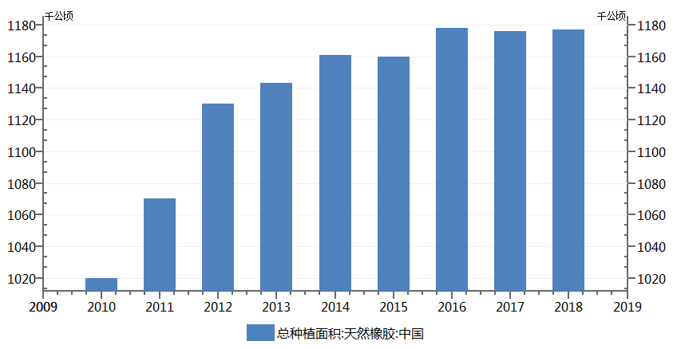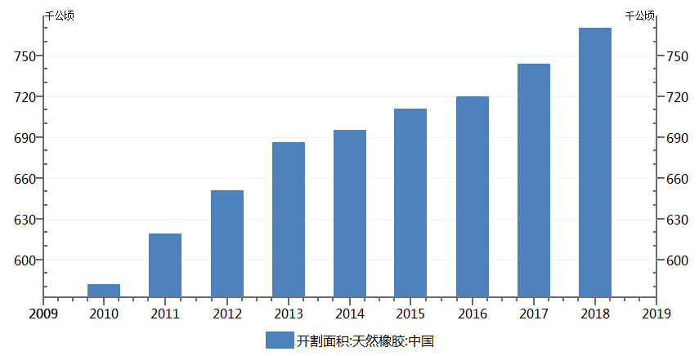

2、ANRPC种植面积及开割面积
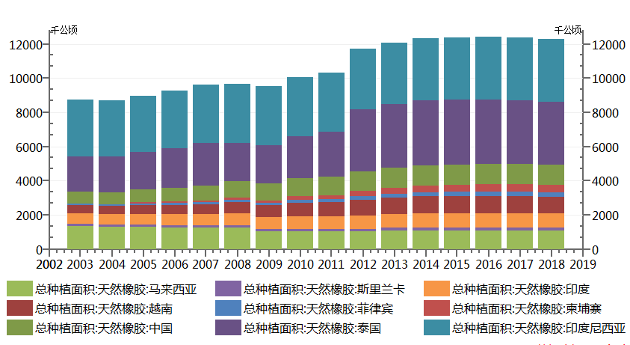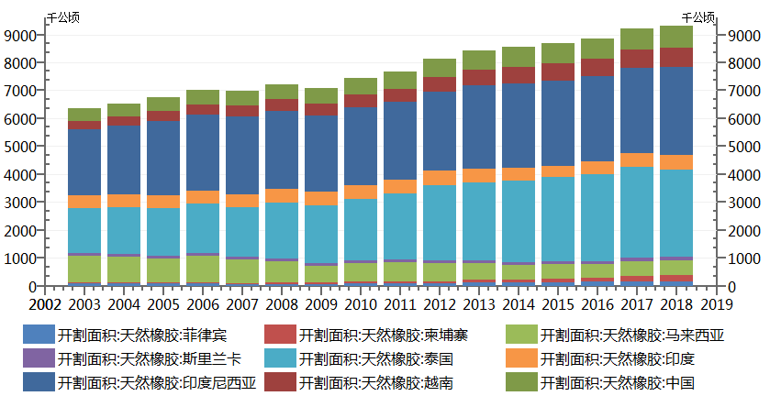

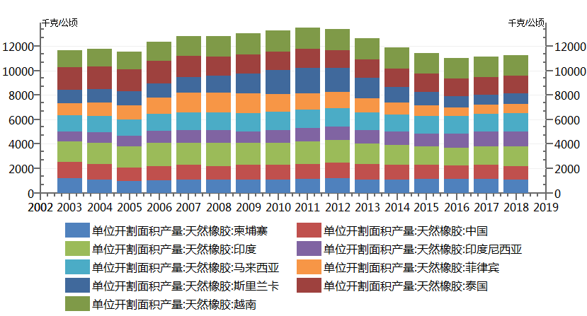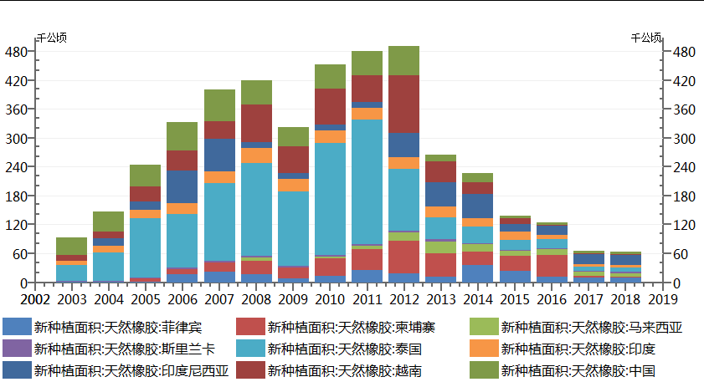

3、ANRPC天然橡胶产量
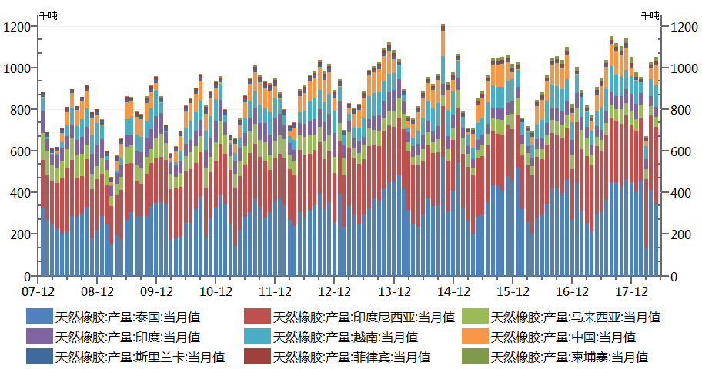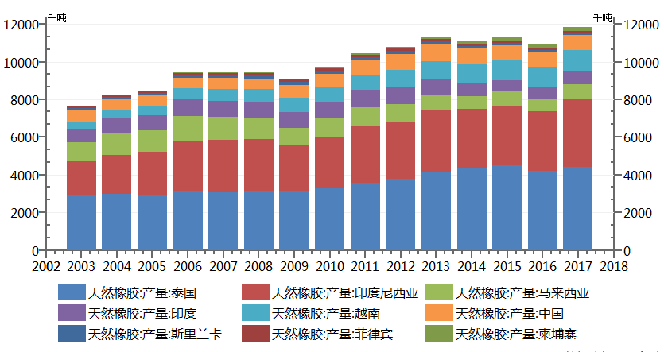

4、中国进口
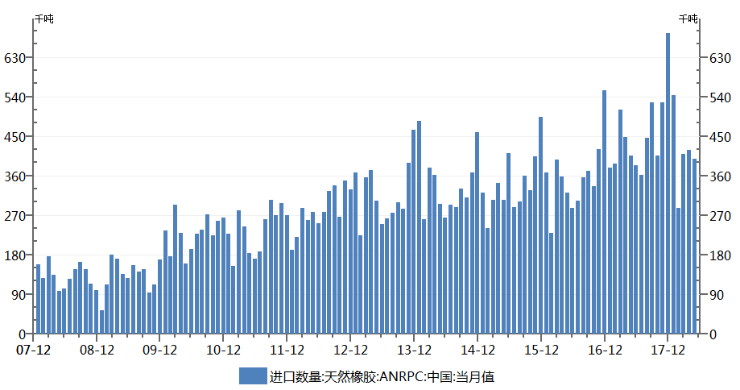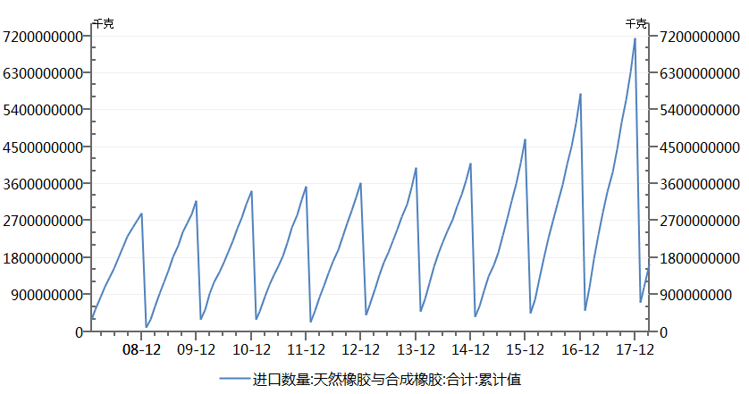
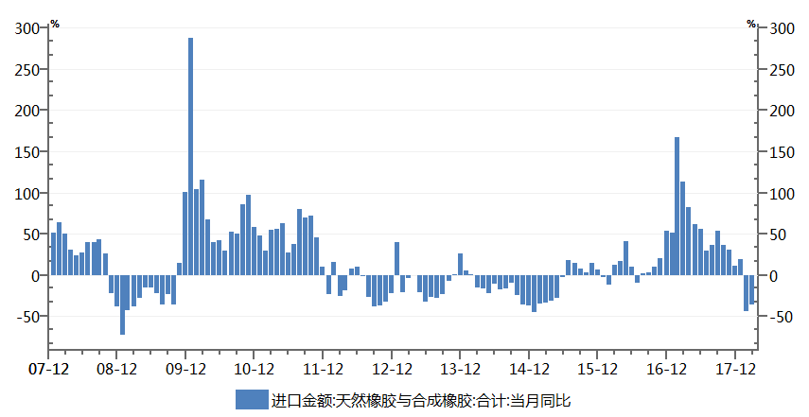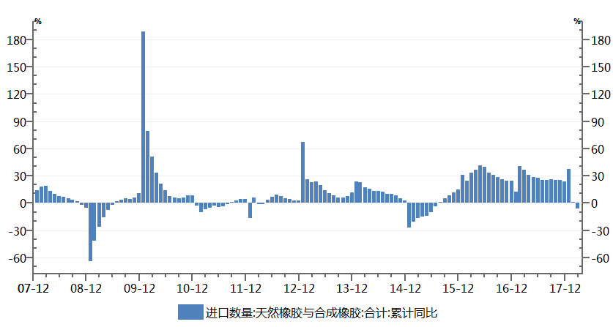

二、需求分析

1、消费量
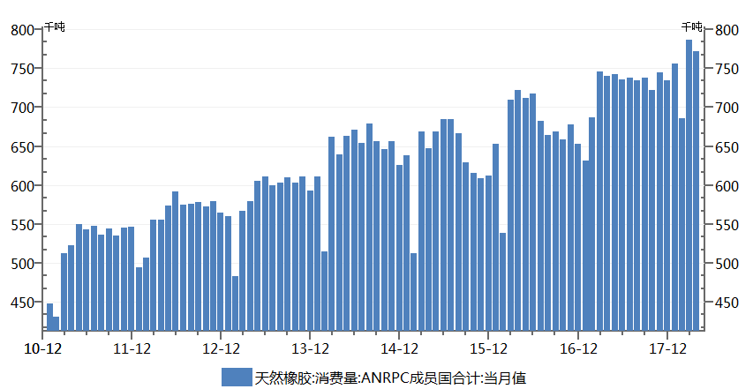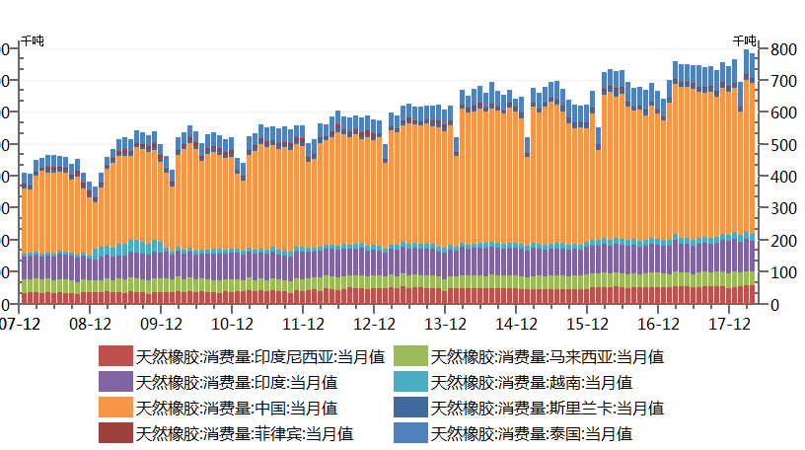

2、轮胎产量与价格
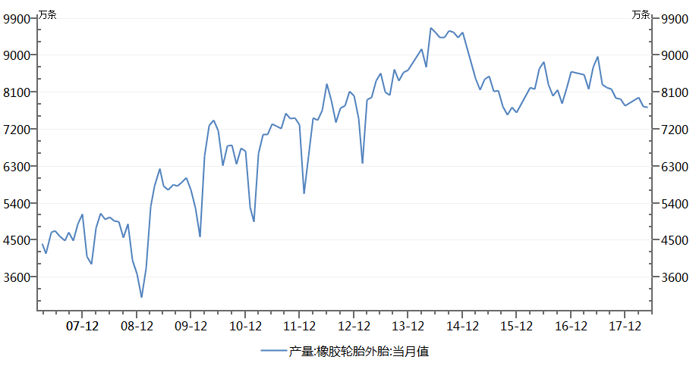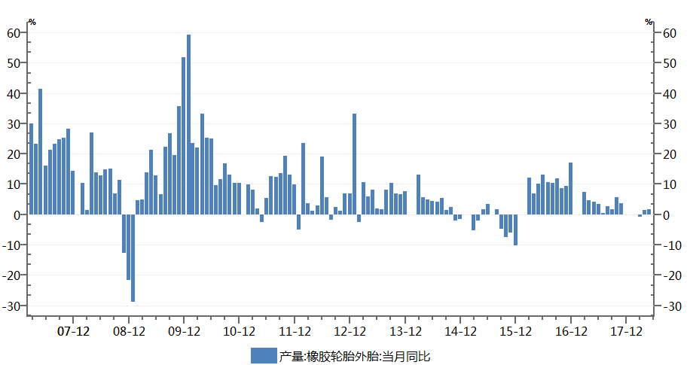

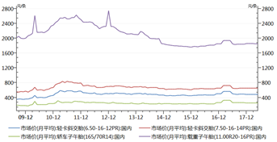

3、轮胎出口
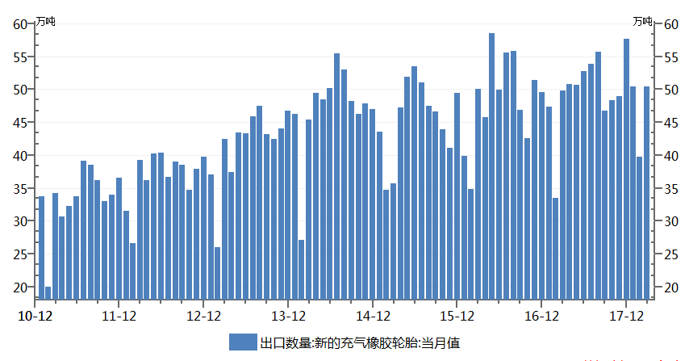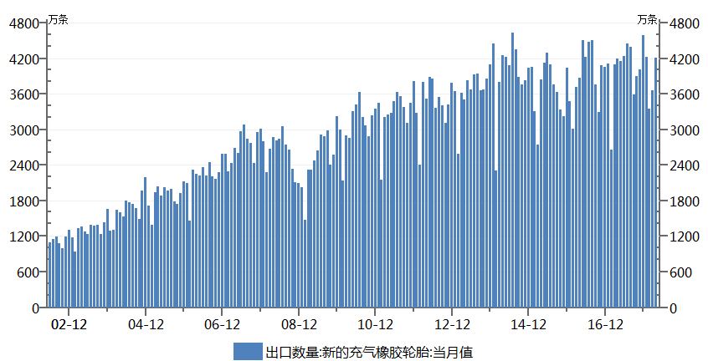

4、汽车产量
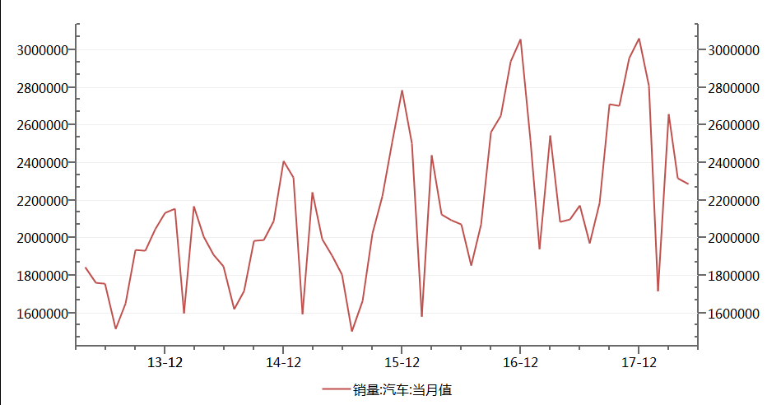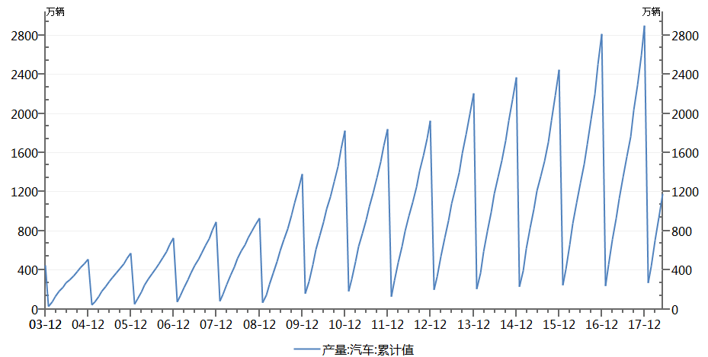
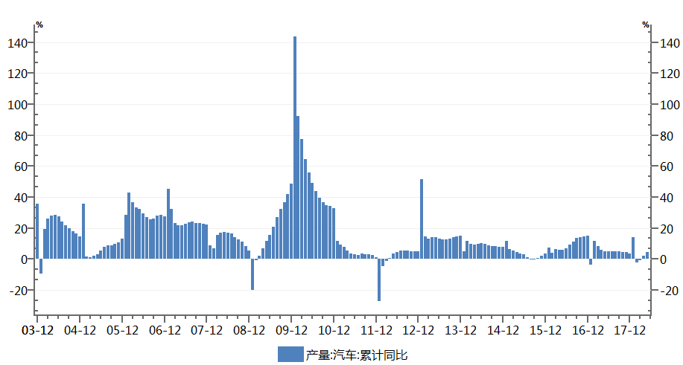

5、汽车销量
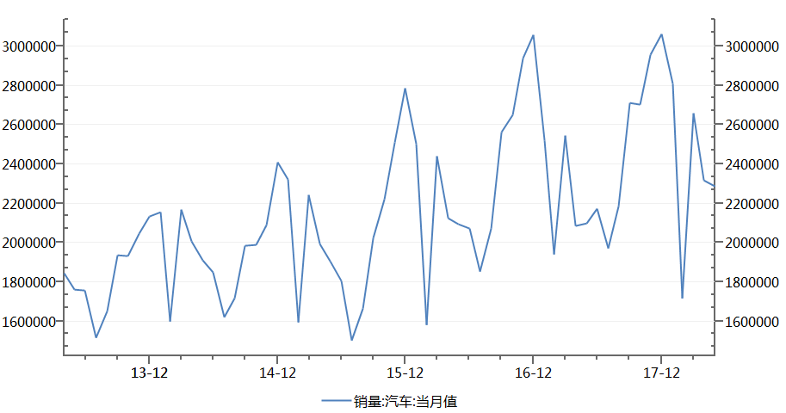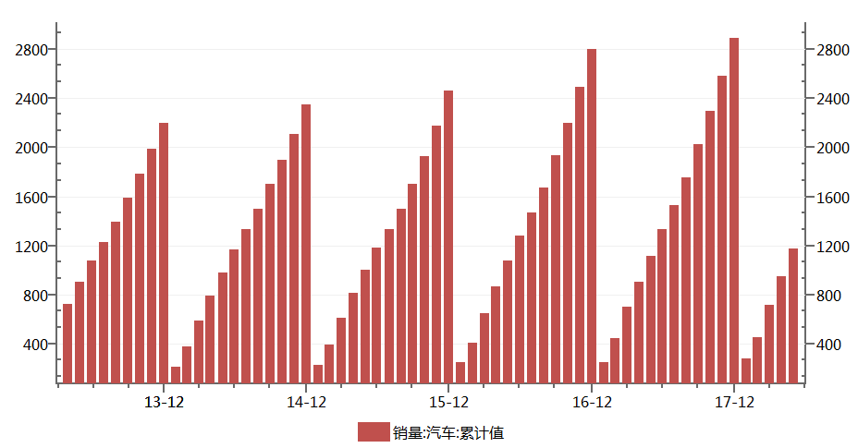
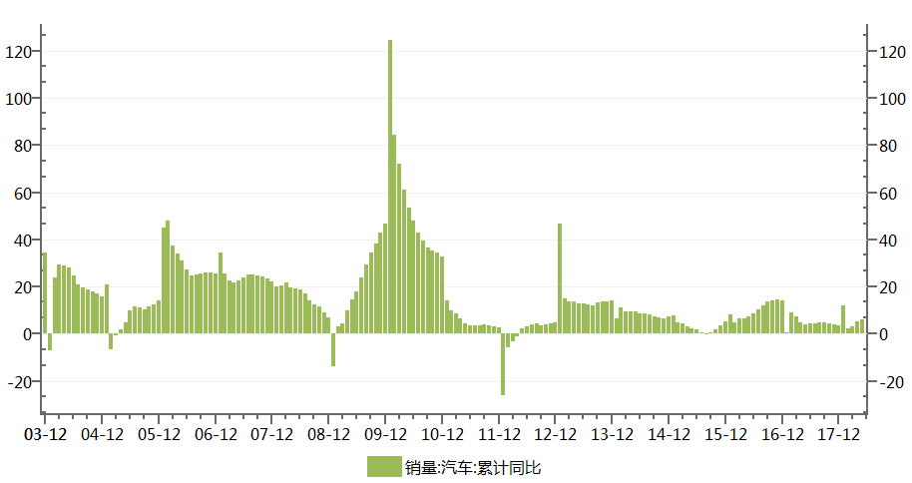

6、轮胎开工率
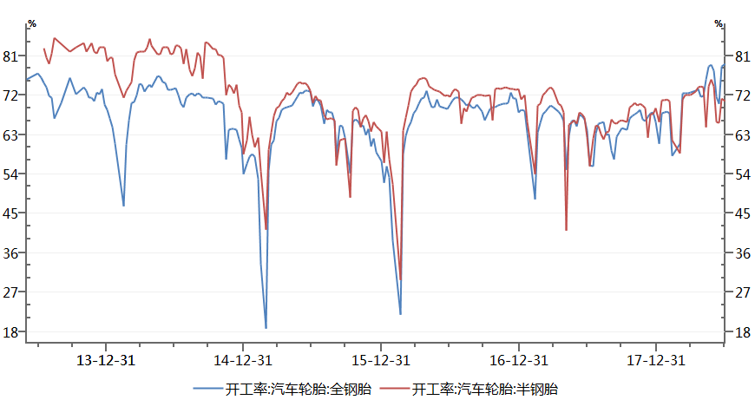

三、替代品—合成橡胶
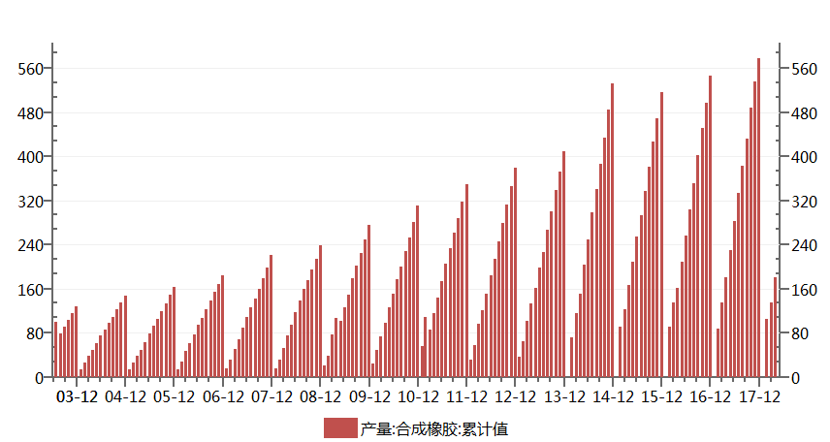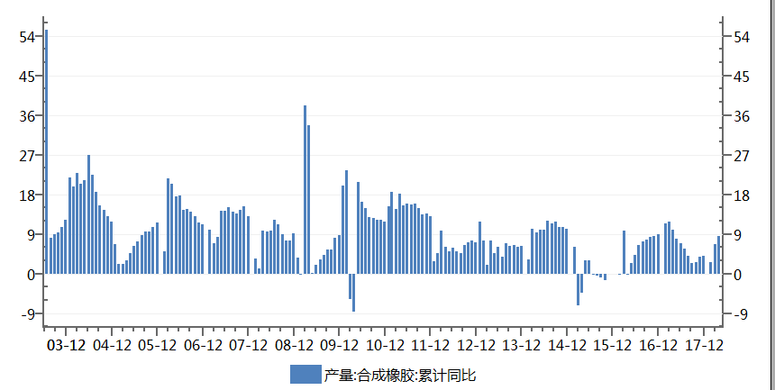

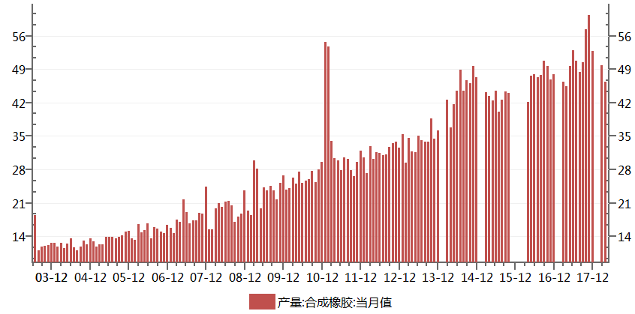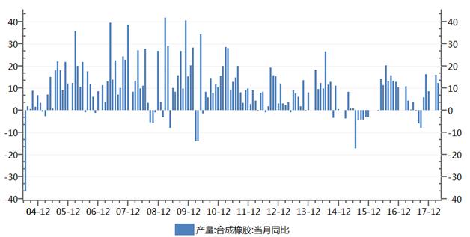

四、库存与持仓

1、库存

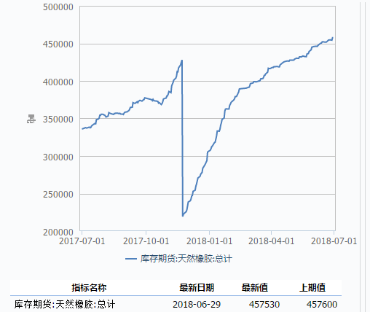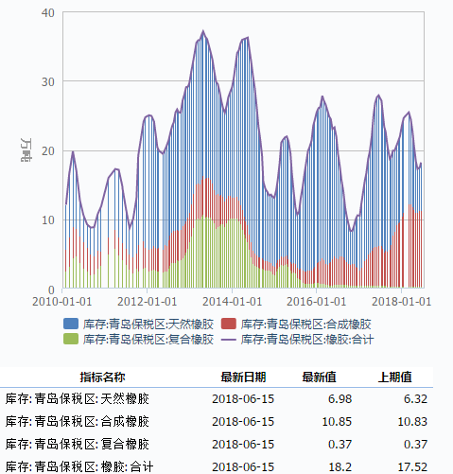
库存方面，期货库存仍然维持高位，呈现增加态势，已经超过国产橡胶的总量的一半，青岛保税区库存小幅增长。

2、持仓
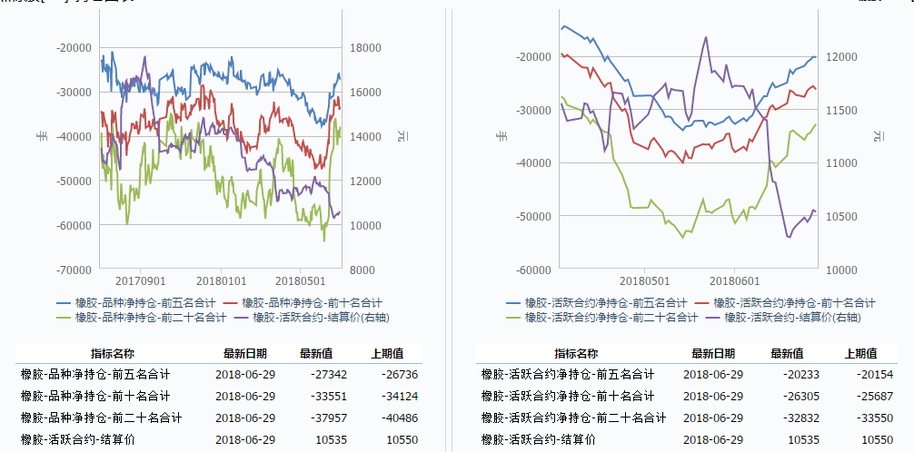
橡胶持仓方面，前二十机构持仓仍然以空头为主，但近一个月以来呈现空头持续流出态势。

五、现货报价（2018.6.29）
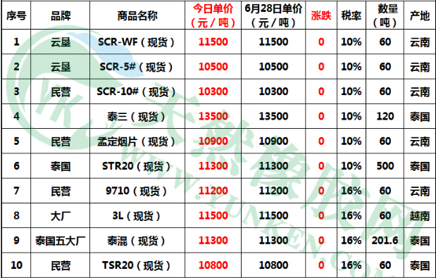
天然橡胶网报价
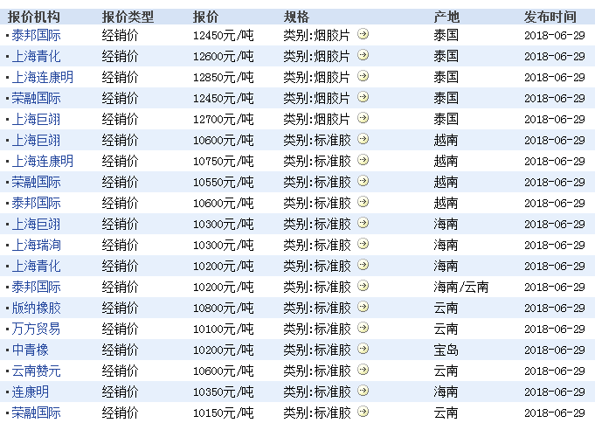
生意社报价

六、季节性分析
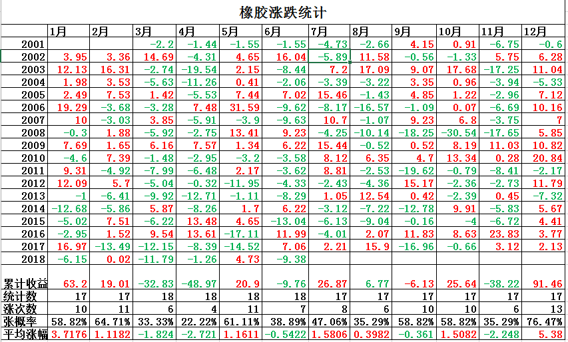
上期所橡胶涨跌统计

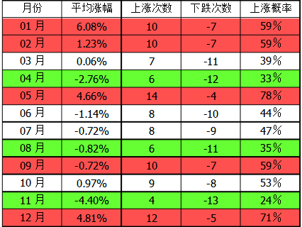
东京橡胶涨跌统计

